Міністерство освіти і науки України
Національний університет «Львівська політехніка»
Інститут комп’ютерних наук та інформаційних технологій
Кафедра автоматизованих систем управління



Лабораторна робота №3
з дисципліни
«Програмування мобільних пристроїв»

Виконав:
Студент групи КН-213
___________________
Прийняв:
___________________

Львів 2019
Лабораторна робота №3
Тема роботи: Робота з даними на мобільній платформі
Мета роботи: ознайомитися з методами роботи з даними на мобільній платформі, реалізувати збереження даних у власному додатку
Хід роботи:
- Ознайомитися з основними засобами зберігання даних на мобільній платформі.
- Розробити засоби збереження даних для власної мобільної програми (обраної предметної області).
- Реалізувати допоміжний клас для роботи з власною базою даних.
- Написати звіт.
Створюю програму для запису телефонних номерів .
Звіт: https://github.com/mfederliain/MobLab3

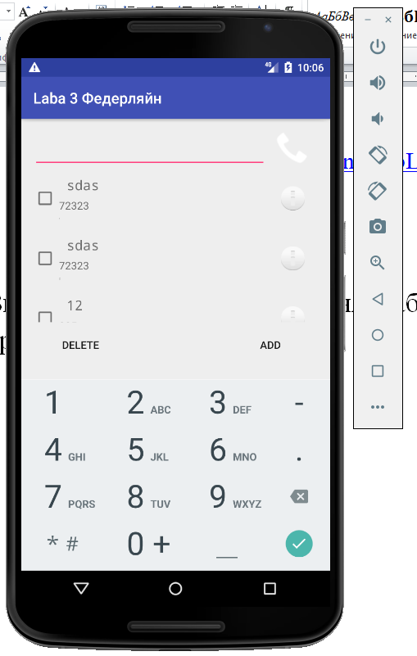
Висновок: Під час виконання лабораторної роботи я навчився зберігати дані на телефоні.

